FJD Udstillingen i Vissenbjerg den 10. juni 2018

Udstillingen begynder kl. 9:30, men allerede fra kl. 8:30 er der mulighed for at deltage i den gratis ringtræning, hvis du skal have de sidste fif inden udstillingen.

Du møder blot op på pladsen kl. 8:30 og spørger efter ringtræning.

Dette er en af de få udstillinger kun med stående jagthunde, hvor der også bliver kåret en Best in Show-hund.

Dette sker kl. 14:00 i store ring, hvor den bedste fra hver race dyster om titlen BEDST I SHOW (BIS).

Der er fodersække fra **PROF. DOG ©** og gave fra **FJD** til de 4 bedste hunde på dagen i Best i Show.

BIS dommer 2018 er **Knud Viggo Jensen**

Der er fodersække til BIR og BIM i hver race samt en prøvepose til samtlige deltagere sponsoreret af **PROF. DOG ©**

Der kan tilmeldes i alle klasser, undtagen mellemklasse.

**Tilmelding til udstillingen foregår via hundeweb, sidste frist for tilmelding er 23.maj 2018**

Har du spørgsmål er du velkommen til at kontakte udstillingens kasserer Marrit Stærkær tlf. 40 58 60 36 eller [kennelstaerkaer@gmail.com](mailto:kennelstaerkaer@gmail.com)

**Klubberne har inviteret følgende dommer:**

Dansk Pointer Klub: **H.P. Clausen -** Langhårsklubben: **Jessie Borregaard Madsen -** Dansk Breton Klub: **Winnie B. Larsen -** Engelsk Setter Klub: **Jane Mortensen -** korthaar Klubben: **Sven-Otto Hansen**

Dansk Münsterländer Klub: **Connie Jacobsen -** Dansk Irsk Setter Klub: **Knud Viggo Jensen -** Dansk Gordon Setter klub. **Knud Viggo Jensen -** [Dansk Ruhår Klub:](https://www.ruhaar.dk/bliv-medlem-dankort) **Kresten Scheel**

Dansk Vizsla Klub: **Hanne Laine Jensen -** Klubben for Gamle Danske Hønsehunde: **Gitte Finnich Pedersen -** Dansk Weimaraner Klub: **Gunnar Jensen**

Klubben for Jagthunde uden Specialklub: **Jessie Borregaard Madsen** (kun grp.7 racer)



**Salg af hjemmelavede grillpølser og øl/vand hele dagen på pladsen**

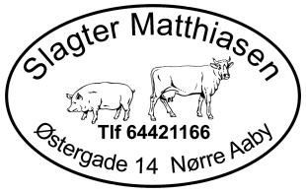

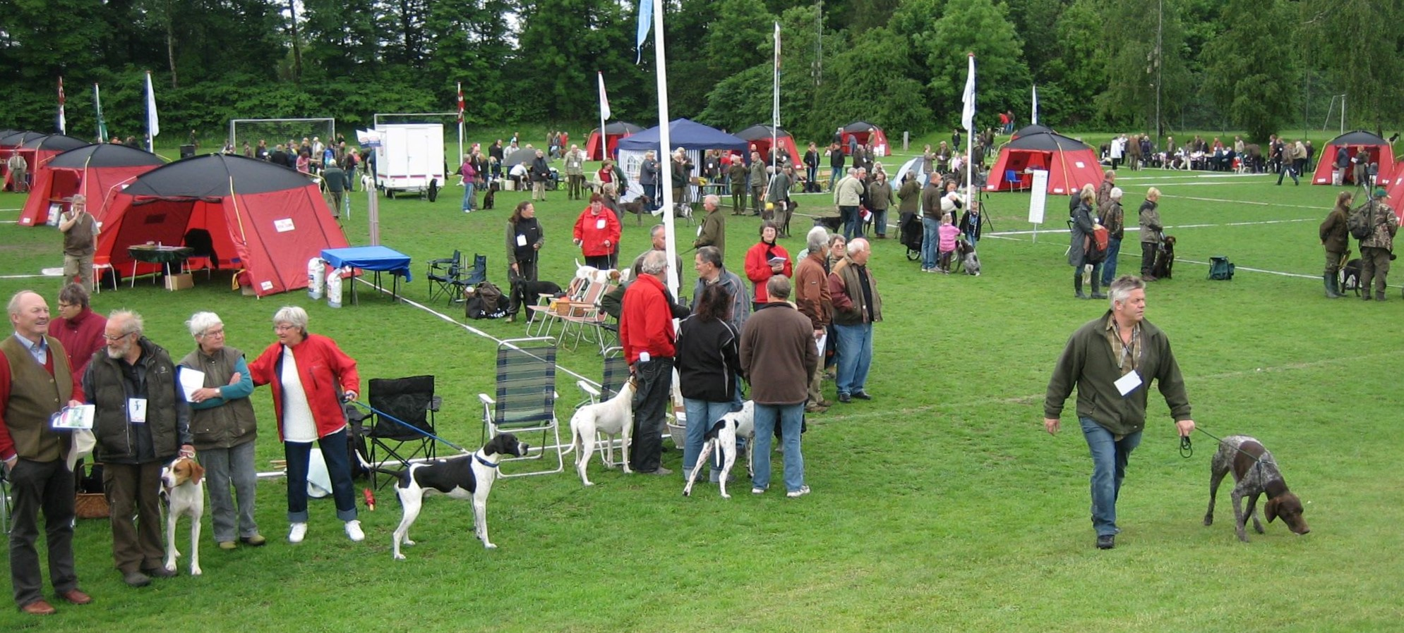

**Udstillingen foregår ved Vissenbjerg Hallerne, Idrætsvej 3, 5492 Vissenbjerg. Der kan med fordel parkeres på de tilstødende villaveje.**

**Der må ikke opstilles telte ved ringene.**